Министерство науки и высшего образования и Российской Федерации

федеральное государственное бюджетное образовательное учреждение высшего образования

**"**Российский экономический университет имени Г.В. Плеханова"

**МОСКОВСКИЙ ПРИБОРОСТРОИТЕЛЬНЫЙ ТЕХНИКУМ**

# ОТЧЁТ

**По дисциплине: «МДК 01.04 Системное программирование»**

09.02.07 Информационные системы и программирование

Специальность: Программист

Выполнил студент

Группы П50-1-22 Симернин М. Х.

«24» января 2024 года

Москва 2024

## Практическая работа №1

Цель работы: создать калькулятор на C++, используя конструкции.

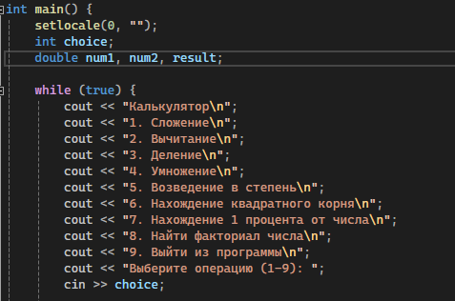

Рисунок 1 - русская локализация, создание переменных и меню

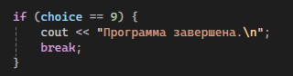

Рисунок 2 - проверка на завершение кода

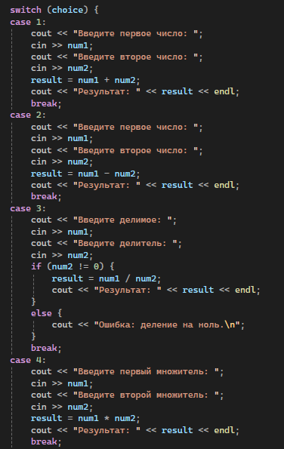

Рисунок 3 - сложение, вычитание, умножение, деление

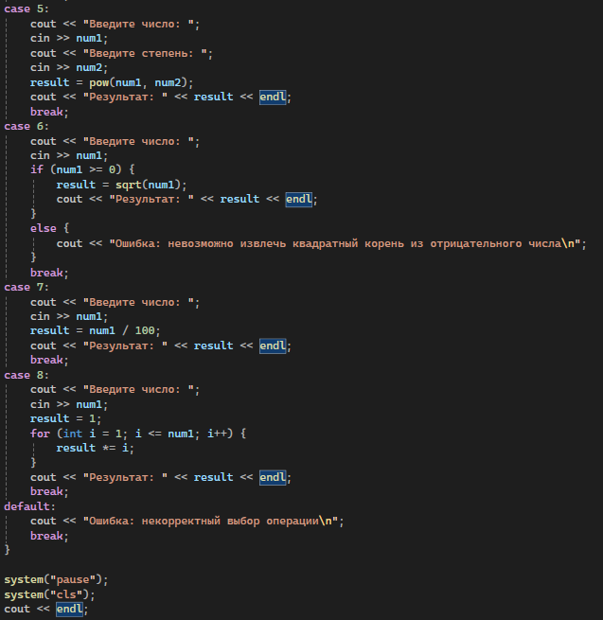

Рисунок 4 - степень, корень, 1 процент, факториал



Рисунок 5 – заглушка

Вывод: был сделан создан калькулятор с использованием конструкций.